Отчет о проведении мероприятий в рамках «Единого урока по правам человека» в подготовительной группе «А»
Воспитатель: Солонина С.М.
Дети - будущее нашего государства. Дошкольное детство – это не просто уникальный период в жизни человека в процессе, которого формируется характер, укрепляются чувства собственного достоинства и уверенности, это еще и период, когда ребенок находится в полной зависимости его взрослых родителей, педагогов. Здоровье детей и их полноценное развитие во многом определяется эффективностью работы по защите их прав.
Многим взрослым трудно понять и принять, что ребенок – равноправный с ними человек, имеющий право на собственные поступки и мнение. Его право, как и право любого человека, нужно уважать и не нарушать.
Именно родители и воспитатели вносят с первых лет жизни в сознание детей образ мира, дружбы, сотрудничества, терпимости, доброты, закладывая фундамент нового, миролюбивого и сознательного поколения – людей будущего. Мы, педагоги, стремимся сформировать у ребенка представление о самом себе, о его правах и обязанностях.
Необходимо не только сообщать детям эти знания, но и формировать оценочное отношение к социальным явлениям, фактам событиям, научить применять полученные знания в разнообразных формах собственной деятельности дошкольника.
В рамках «Единого урока по правам человека» в нашей группе «Семицветик» были организованы следующие мероприятия:

- Занятие по народоведению «Семья». Каждый ребенок имеет право на семью.
- Беседа «Я здоровье берегу – сам себе я помогу». Дали детям понятие что значит «здоровье». Расширили знания об охране и укреплении своего здоровья.
- Беседа «Как ты относишься к своему здоровью?». Дети имеют право на медицинский уход.
- Беседа «Хорошие и плохие поступки». Учили заботиться о своем здоровье и здоровье других.
- Беседа «Где я живу?». Право на жилье.
- Беседа «Как играют дети и взрослые». Право на отдых.
- Беседа «Кто нас любит?». Право на заботу взрослых о детях.
- Обмен мыслями «За что я люблю своих папу и маму?».
- Рисование «Кто где живет?». Познакомили детей с разными видами домов, их функциями и назначениями. Объяснили детям, что означает право на неприкосновенность дома.
- Беседа «Наше питание». Право на полноценное питание.
- Неделя родного языка. Каждый ребенок имеет право на национальную самобытность. Дети имеют право пользоваться своей национальной культурой, родным языком.

На примере произведения А.С. Пушкина «Сказка о мертвой царевне и семи богатырях» дети закрепили знания о праве на жизнь.
Кукольный театр по сказке «Заюшкина избушка» закрепил права на жилье и неприкосновенность жилья.
Дети с удовольствием участвовали в игре «Мой адрес», где открывали замок на воротах с помощью ключа (знание своего домашнего адреса). Также в ходе мероприятий прозвучала тема: «Мой дом Россия» - здесь ребята показали свои знания о гербе, флаге, гимне, столице России.
Дети с интересом участвовали в непосредственной образовательной деятельности, беседах, в художественном творчестве, ролевых играх, в ходе которых они знакомились с основными правами и обязанностями – правом на жизнь и имя, образование и отдых, медицинскую помощь и правильное питание, на любовь и заботу со стороны взрослых.
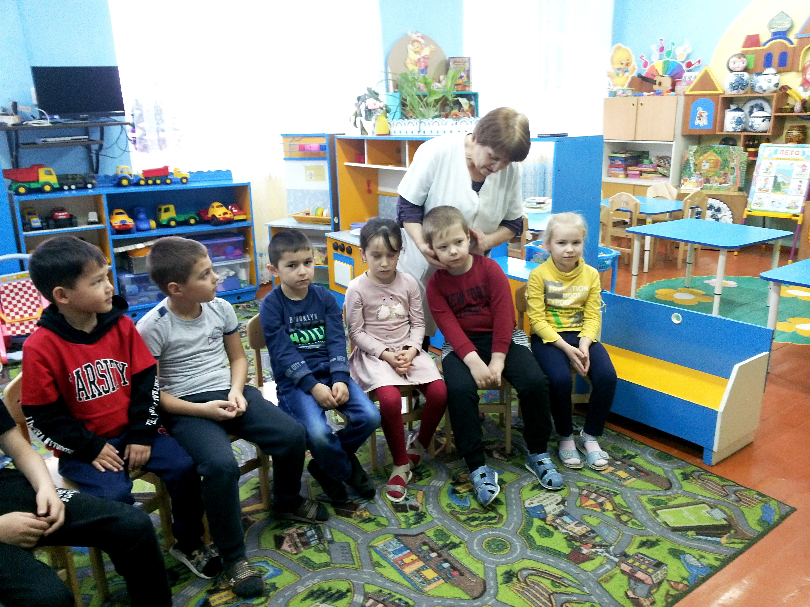
Ежедневный осмотр детей медсестрой - право на медицинский уход
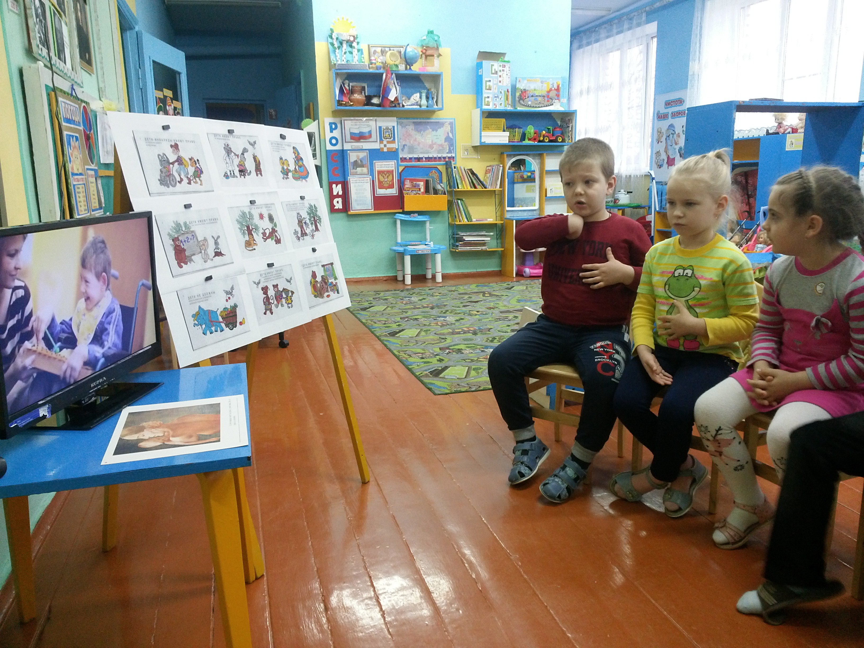
Беседа «Мои права и обязанности»,
Игра «Что хорошо, что плохо?»
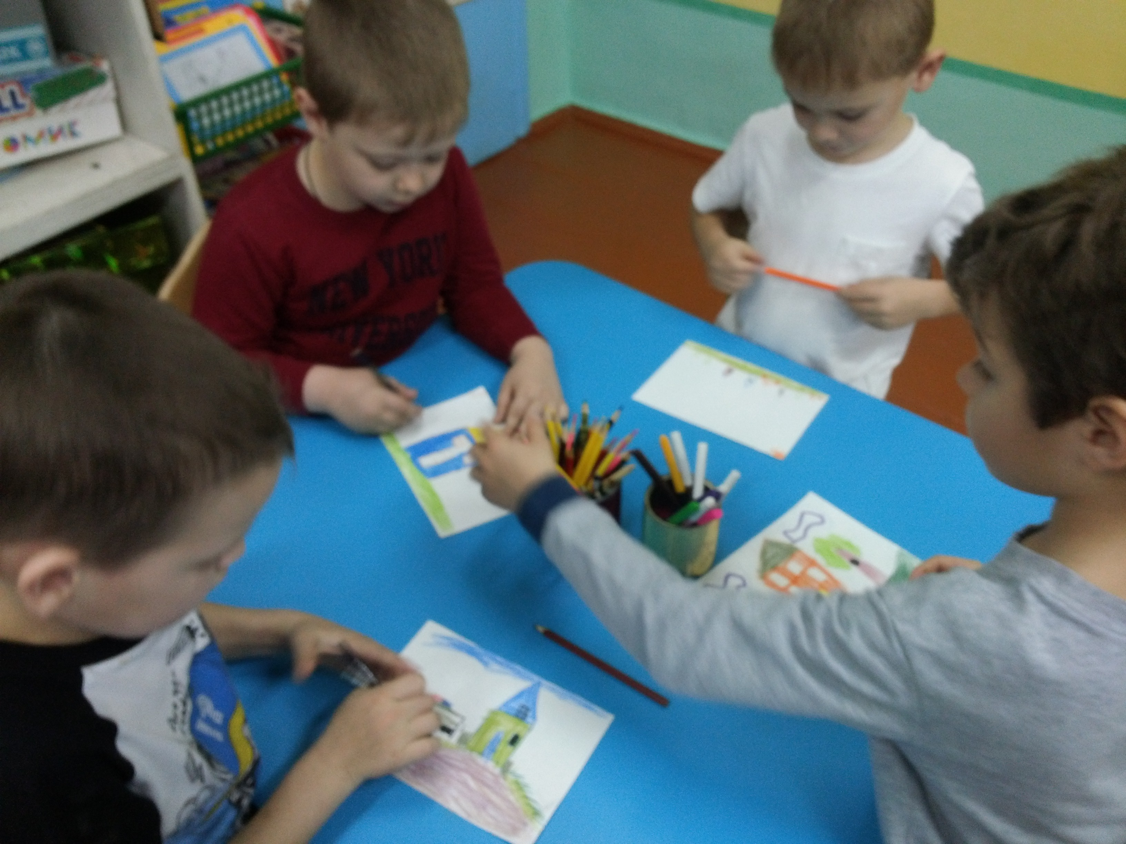
Рисование на тему «Мой дом» - право на жилье

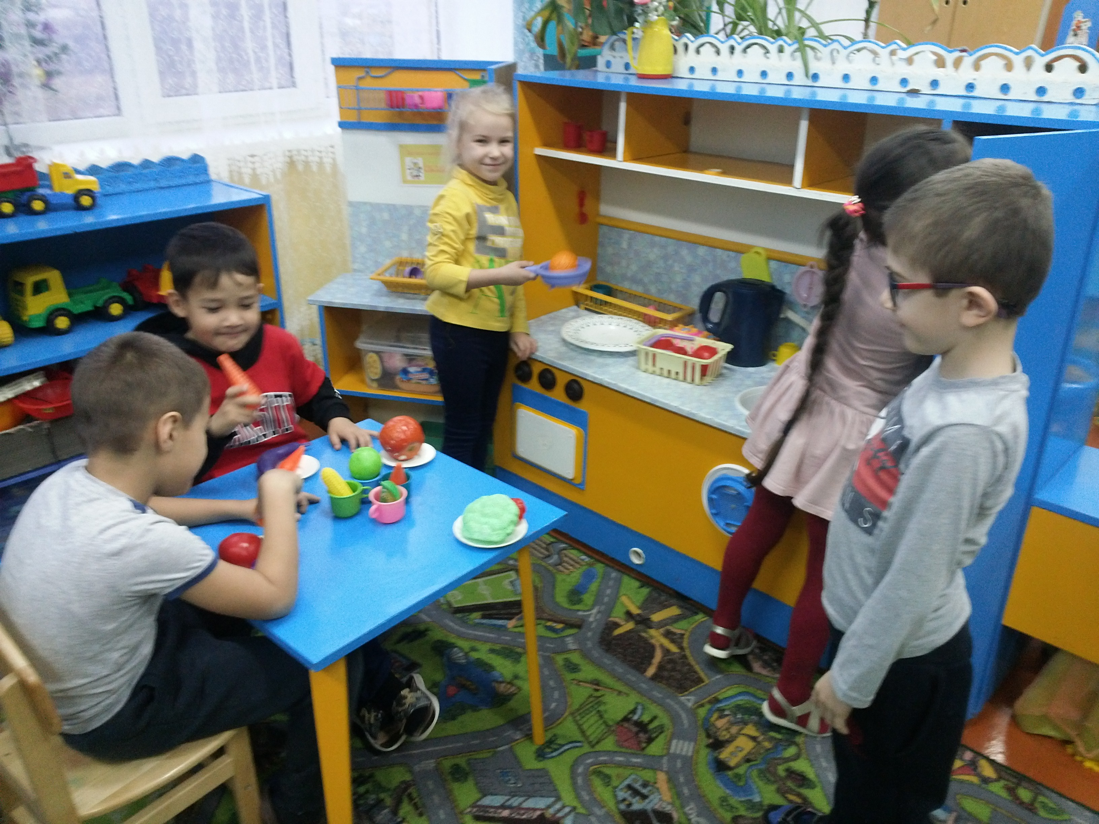
Сюжетно-ролевая игра «Семья» - право на семью
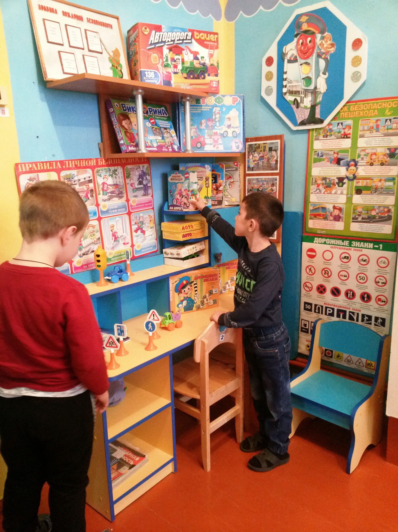
Изучение ПДД - Право на безопасность
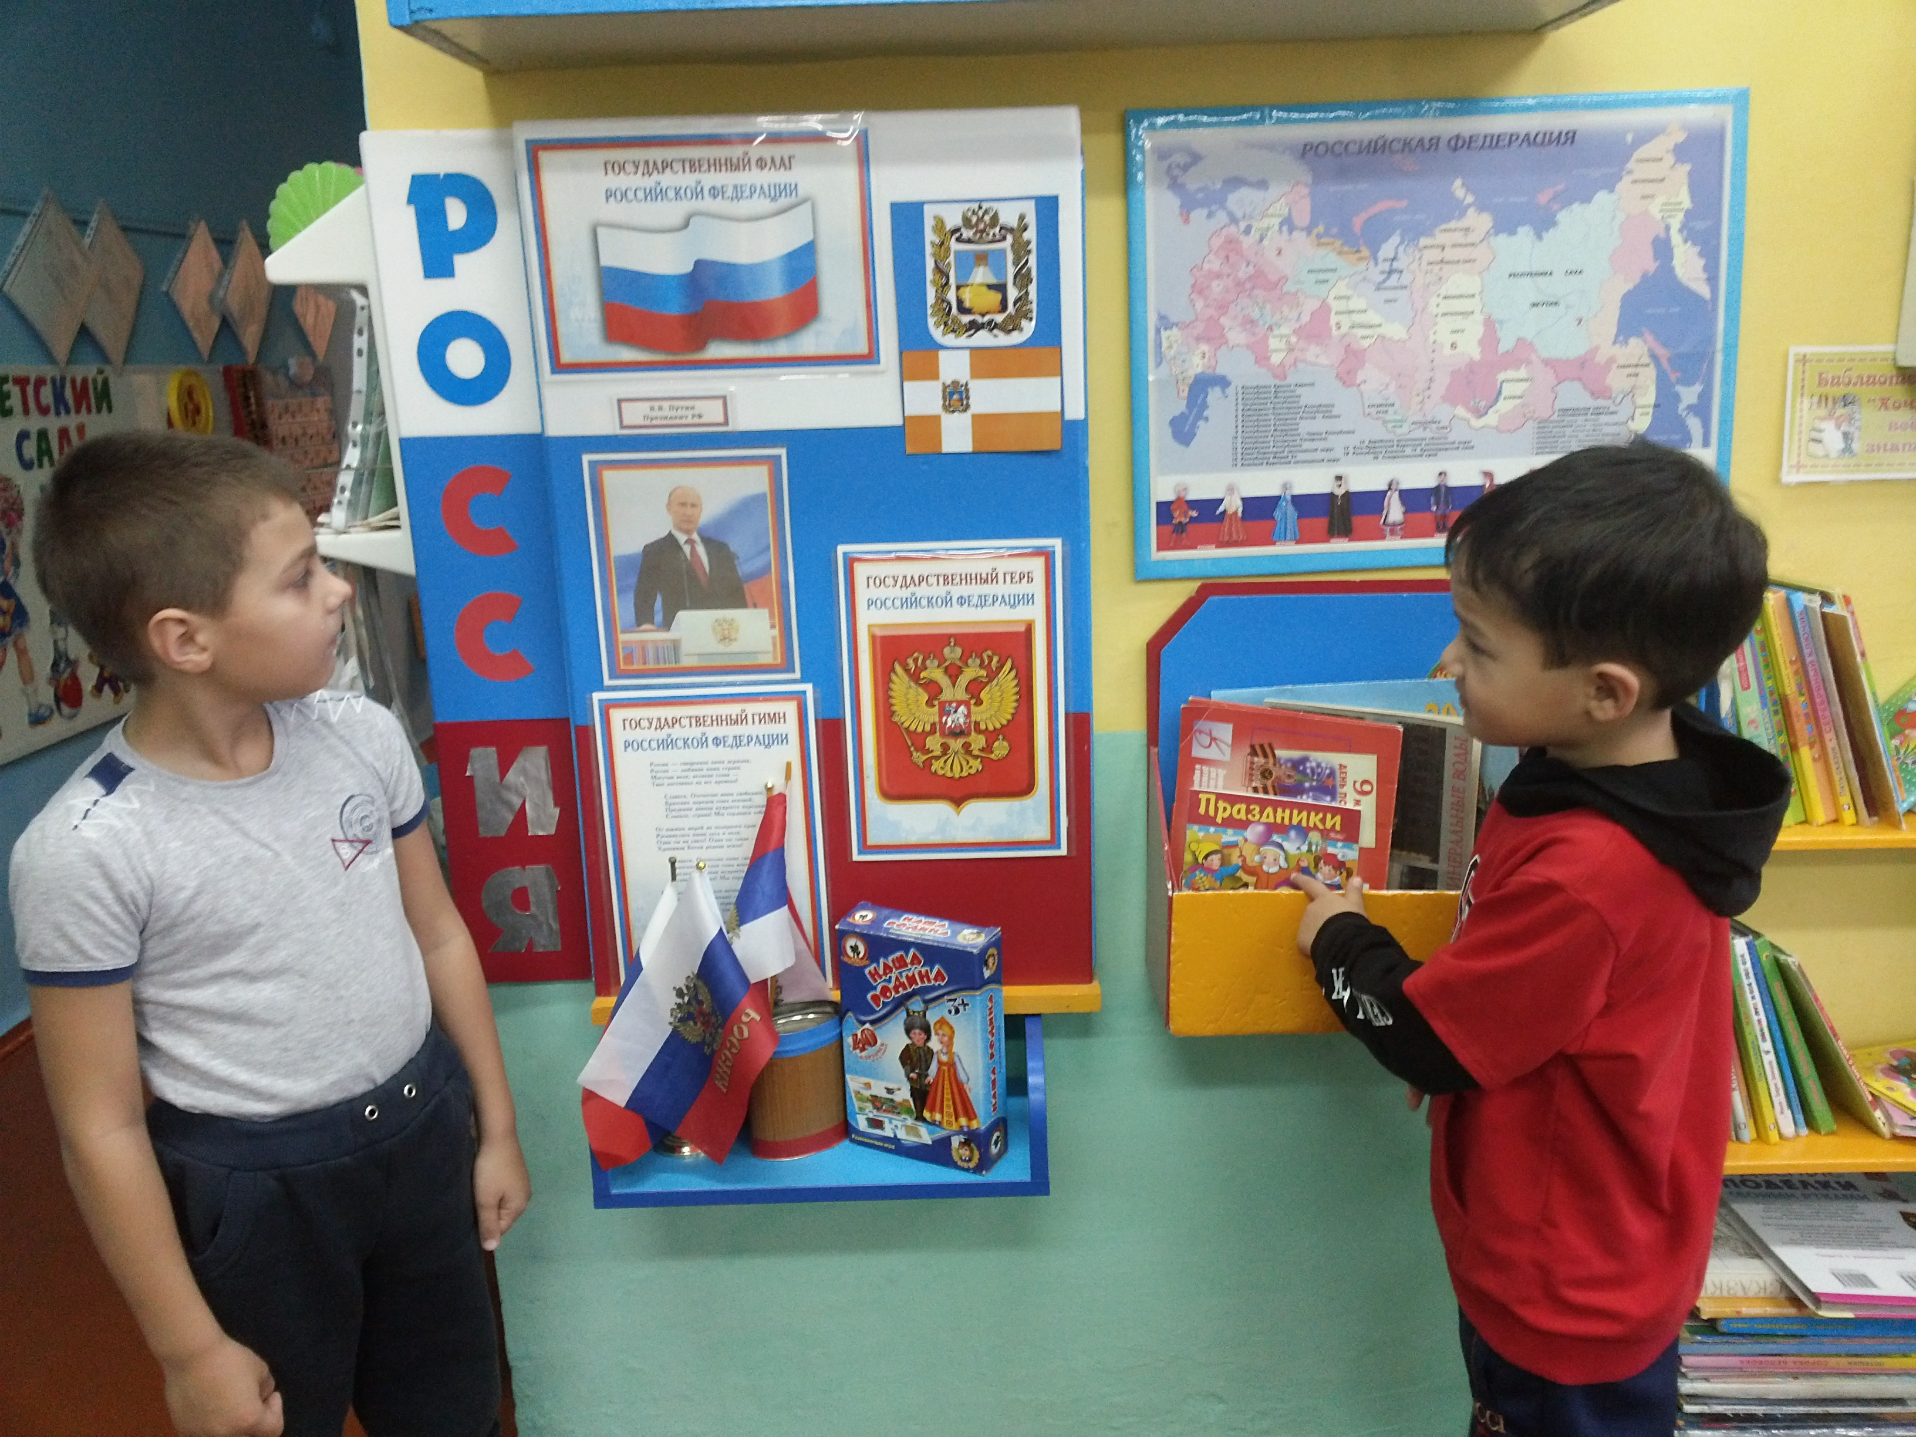
Беседы о России - право на Родину
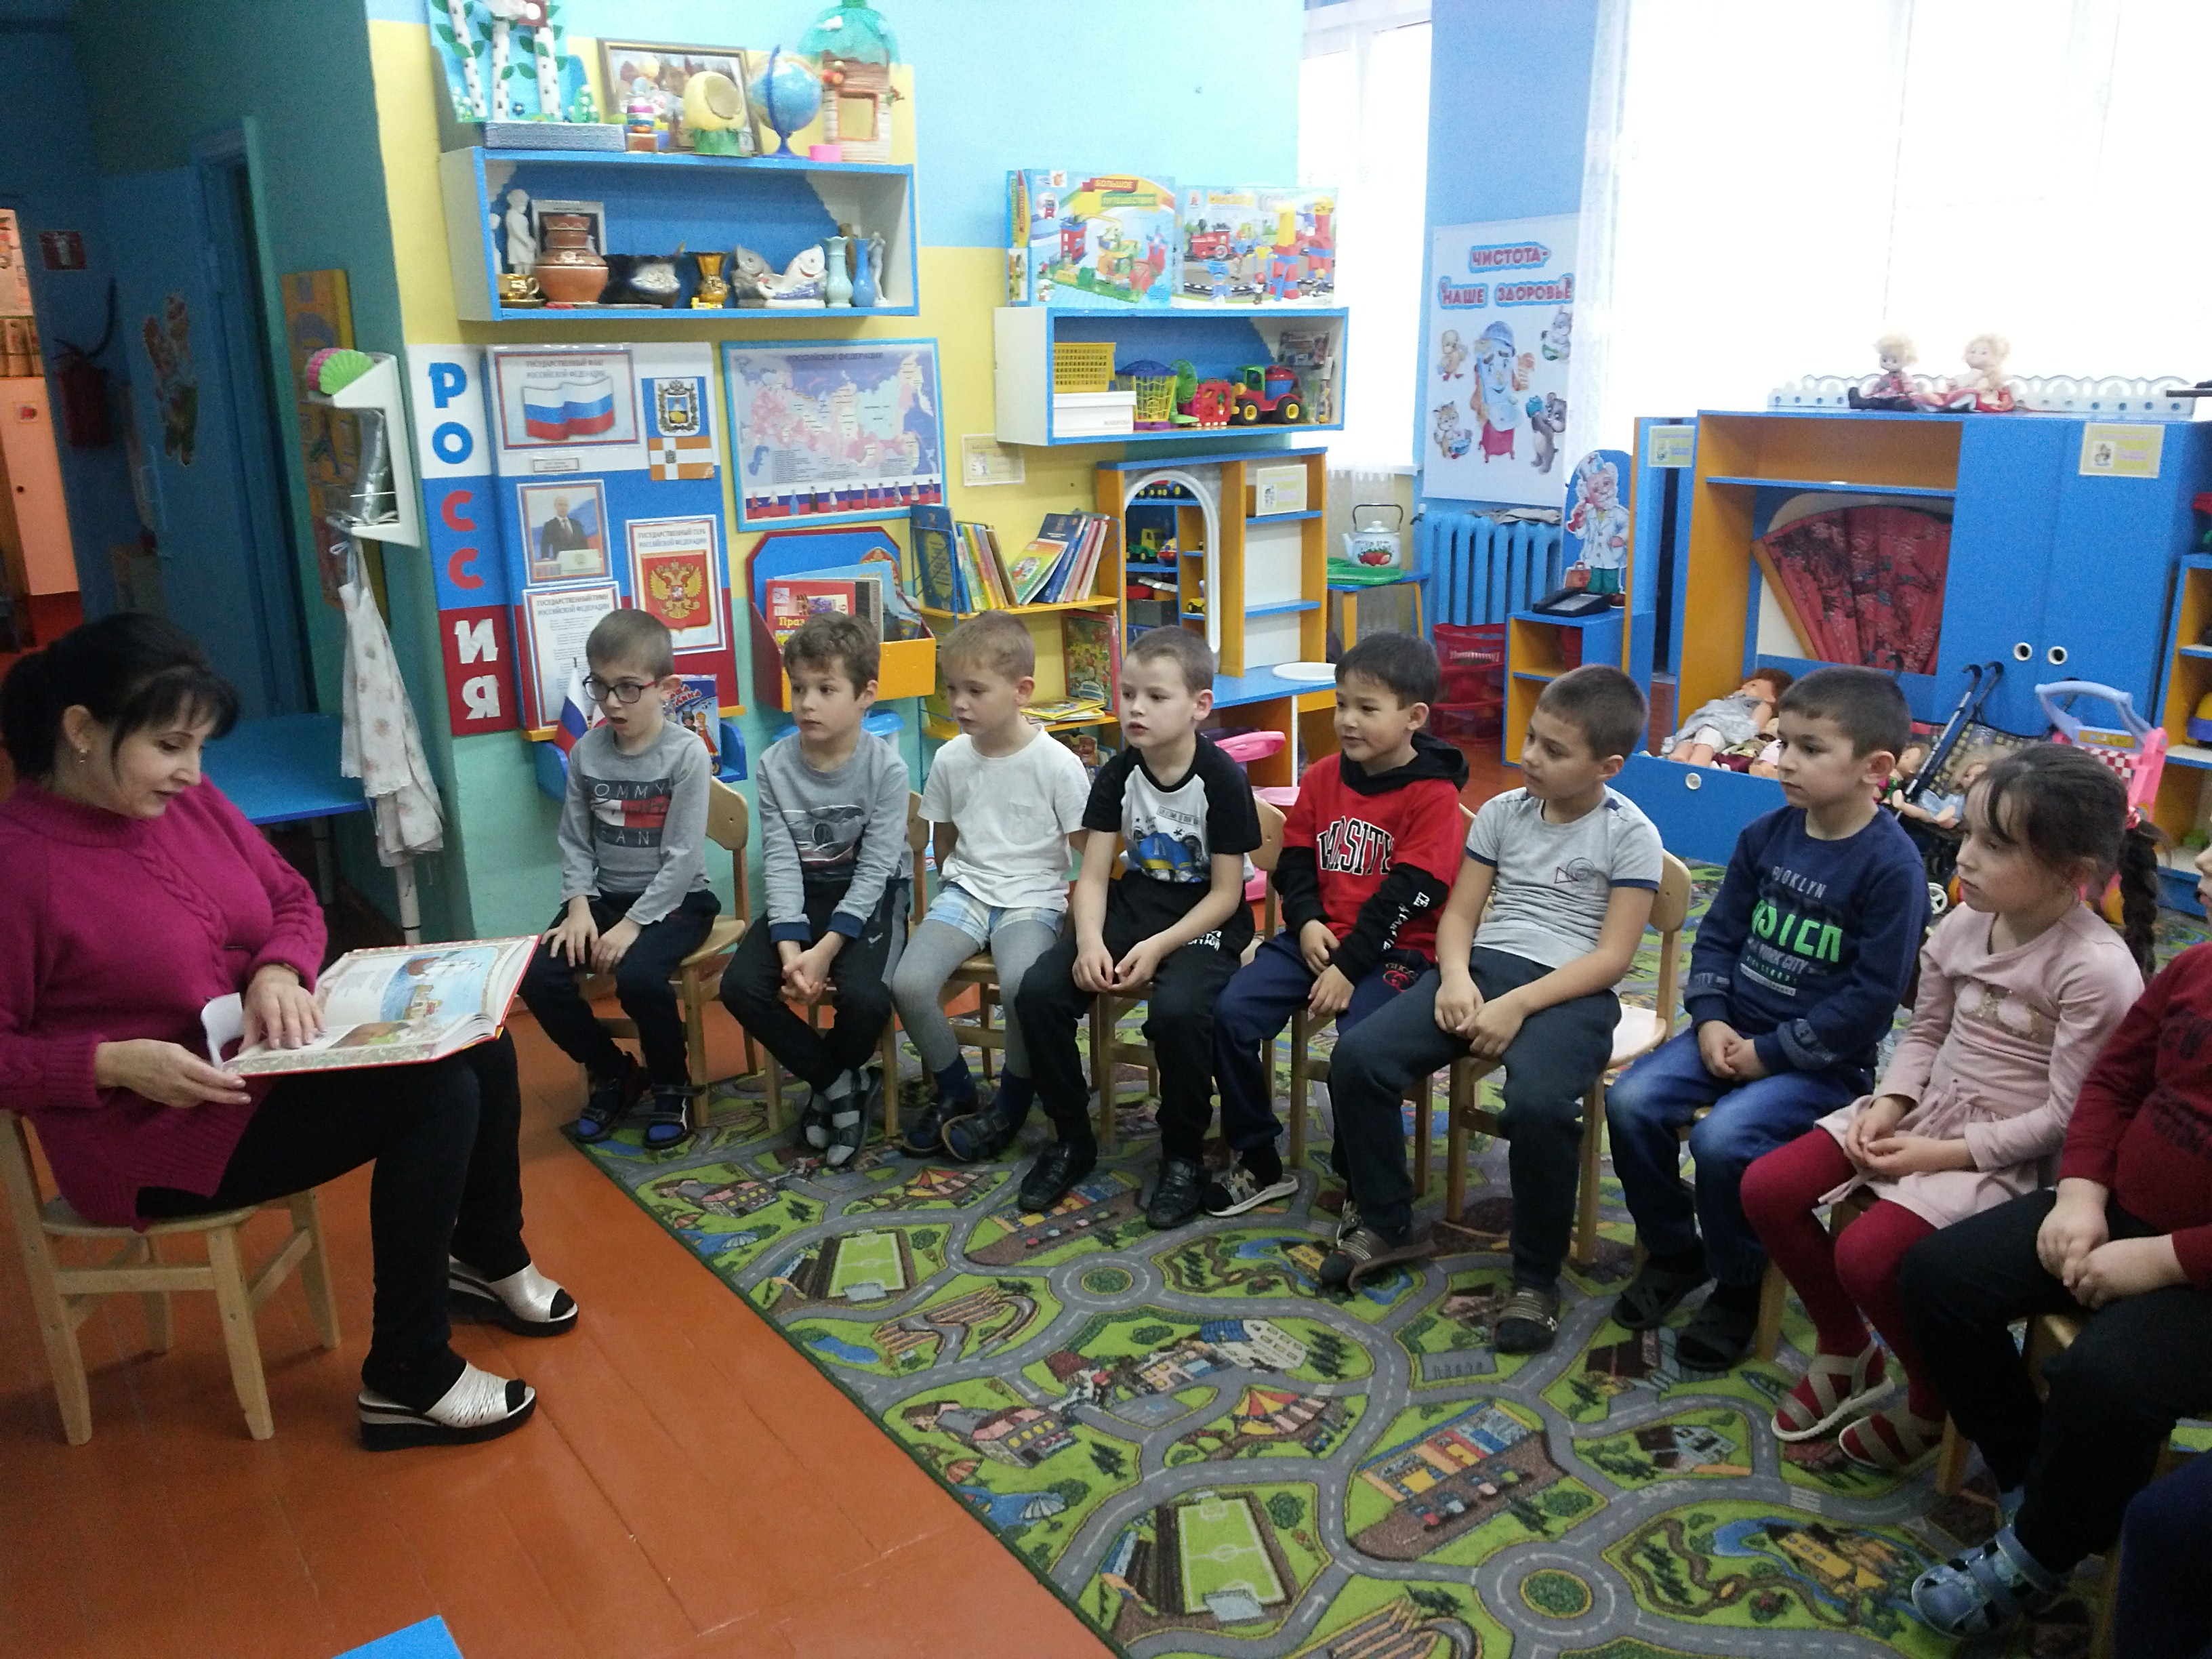
Читаем сказку А.С.Пушкина «О мертвой царевне…» - право на жизнь

